Согласовано» «Утверждаю»
Начальник директор МБОУ
ОГИБДД МО МВД России Миллеровской СОШ
«Матвеево-Курганский» имени Жоры Ковалевского майор полиции Свистунов Ю.А Крикуненко А.Н.
« » августа 2018г. __________ « » августа 2018 _________

«Согласовано»
Глава Кринично-Лугского
сельского поселения
Траутченко Г.В._________________

« » августа 2018г.

МБОУ Миллеровской СОШ имени Жоры Ковалевского
при передвижении учащихся по маршруту «Дом – школа – дом»

2018

село Миллерово

ПАСПОРТ дорожной безопасности
муниципального бюджетного общеобразовательного учреждения
Миллеровская средняя общеобразовательная школа имени Жоры Ковалевского

I.Общие сведения

Муниципальное бюджетное общеобразовательное учреждение Миллеровская средняя общеобразовательная школа имени Жоры Ковалевского села Миллерово.
МБОУ МСОШ расположена в центральной части с. Миллерово. Рельеф – равнинный, лесных массивов и водоемов нет. Светофор установлен на улице Школьной у здания школы. Здесь же оформлены две искусственные неровности (лежачие полицейские). Эти работы были проведены в апреле-мае 2016 года.
Тротуар имеется на улице Ярового (частично), улице Садовой (с сентября 2015)

Тип ОУ: общеобразовательный

Юридический адрес ОУ: 346943
Ростовская область, Куйбышевский район,
село Миллерово, улица Школьная, 3

Фактический адрес ОУ: 346943
Ростовская область, Куйбышевский район,
Село Миллерово, улица Школьная, 3

Телефоны оперативных служб:
- Управление по делам ГО и ЧС ЕДДС-ЧС №8 (86348) 31-6-66
- ПО МО МВД РФ «Матвеево-Курганский» с дислокацией в с. Куйбышево: 31-6-63 № 8 (86348) 31-6-63
- Скорая помощь: № 03 № 8 (86348)31-1- 58
- Полиция № 31-6-63 № 8(86348) 31-5-78
- Единая диспетчерская служба № 112 № 32-1-13, 32-1-91

Руководители ОУ

Директор
Крикуненко Алла Николаевна
тел. рабочий 33-1-49 моб. № 8 928 12 73 992

Заместитель директора по учебной работе
Горьковенко Татьяна Николаевна
тел.: 8 928 16 47 939

Заместитель директора по воспитательной работе
Титаренко Ольга Александровна
тел.: 8 928 18 36 325

Заместитель директора по административно-хозяйственной работе
Орлова Татьяна Николаевна
Тел. 8 928 95 64 308

Ответственные работники муниципального органа образования

Главный специалист отдела образования, куратор вопросов профилактики ДД-ТТ
Радченко Татьяна Васильевна
тел.: 32- 0 - 27

Участковый инспектор направления ПБДД
Мелкумян Завен Вачаганович
тел.: 8 - 961 - 292-85- 30

Ответственные педагоги и работники за мероприятия по профилактике детского дорожно-транспортного травматизма:

- Заместитель директора по ВР Титаренко О.А.
- Заместитель директора по АХР Орлова Т.Н.
- Учитель – преподаватель ОБЖ: Живов В.Н.,
- Классные руководители 1-11 классов

- Патюкова Е.В. - 1 класс
- Заикина Л.А. 2 класс
- Рыбальченко И.Г. 3 класс
- Горьковенко Т.Н. 4 класс
- Орлова Т.Н. 5 класс
- Мухина В.В. 6 класс
- Овчинникова С.В 7 класс
- Куценко Л.В. 8 класс
- Каплиева Л.В. 9 класс
- Маслова Е.В. 10 класс
- Ермакова Л.Н. 11 класс

- Педагог-организатор детского досуга - Куценко Людмила Викторовна.

- Водители школьного автотранспорта: Шалашов Александр Иванович, Мухин Евгений Петрович.

- Руководитель или ответственный работник дорожно-эксплуатационной организации, осуществляющей содержание УДС
Фомин А.Н.
тел.: 8(863) 31-6-63

Руководитель или ответственный работник дорожно-эксплуатационной организации, осуществляющей содержание ТСОДД
майор полиции Ю.А. Свистунов.
тел.: 8(863) 31-6-63

Количество учащихся: на 2018-19 учебный год - человека

Учащиеся 1-5 классов имеют личные безопасные маршруты «Дом-Школа-Дом», разработанные
вместе с родителями и классным руководителем. Данные маршруты хранятся в дневниках.
На последнем уроке (ежедневно) в 1-11 классах учитель-предметник проводит перед уходом
домой «Минутку ПДД»

Наличие уголка по БДД: 2 уголка в коридорах ( 2 этаж начального блока и 1 этаж)
1 уголок в кабинете ОБЖ.

Наличие класса по БДД: ---- отсутствует

Наличие автогородка отсутствует. Оформлены площадки по БДД: площадка по БДД оборудована на школьном дворе
+ нестандартное оборудование для проведения ежегодного конкурса «Безопасное колесо»

Наличие автобуса в ОУ: специализированный автобус «Газель» ГАЗ 322171, гос.номер: _________________

Время занятий в ОУ:
I- я смена: 8:30 – 14:25

внеклассные занятия: 15:00 – 19:00

работа отряда ЮИД «Светофор» - 10 человек.
ЮИД имеет документацию: паспорт, Устав, План работы на учебный год
Руководитель отряда ЮИД «Светофор» Титаренко О.А., замдиректора по ВР

Как проводится обучение БДД: в форме уроков ОБЖ, окружающего мира, утренников, игр, викторин, праздников,
зачетов по ПДД, положения Всероссийской акции «Внимание, дети!».

ПЛАН – СХЕМА ПУТИ ДВИЖЕНИЯ ТРАНСПОРТНЫХ СРЕДСТВ И ДЕТЕЙ (УЧЕНИКОВ) ПРИ ПРОВЕДЕНИИ ДОРОЖНЫХ РЕМОНТНО – СТРОИТЕЛЬНЫХ РАБОТ.
МБОУ МСОШ
имени Жоры Ковалевского
ИДН – искусственная дорожная неровность Движение детейДвижение ТС
А

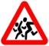
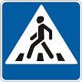
ИДН светофор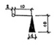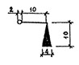светофорИДН
ПУТИ ДВИЖЕНИЯ ТС К МЕСТАМ РАЗГРУЗКИ/ПОГРУЗКИ И ПУТИ ПЕРЕДВИЖЕНИЯ ДЕТЕЙ ПО ТЕРРИТОРИИ ОУ

МБОУ МСОШ
имени Жоры Ковалевского

А

-въезд/ выезд - разгрузка - движение детей

СХЕМА БЕЗОПАСНЫХ МАРШРУТОВ «ДОМ – ШКОЛА – ДОМ»
с. Миллерово, Куйбышевский район, Ростовская область
«Паспорт дорожной безопасности 2018-19 учебный год» Смотри: Приложение № 1

________________________________________________________________________________________________________________________________________________________________________________________________________________

II. Информацияоб обеспечении безопасности перевозок детей специальным транспортным средством (автобусом)

2.1. Общие сведения по автобусу:

МАРКА автобуса | ГАЗ 322121 автобус школьный «Газель»
Государственный регистрационный номер | У 814 ВХ 161
Год выпуска | 2008г.
Приобретен за счет средств | Федерального бюджета
Закрепление за ОУ - | МБОУ Миллеровская СОШ имени Жоры Ковалевского , Куйбышевского района
Сведения о собственнике автобуса - | Стоит на балансе МБОУ Миллеровская СОШ имени Жоры Ковалевского
Юридический адрес собственника - | 346943 Ростовская область, Куйбышевский район, с. Миллерово, ул. Школьная, №3
Фактический адрес собственника | 346943 Ростовская область, Куйбышевский район, с. Миллерово, ул. Школьная, №3
Соответствие конструкции для организации подвоза детей | Специальная сборка с конструкционными особенностями организации подвоза детей, в том числе система ГЛОНАС.  Соответствует ГОСТ Р 51160 - 98

2.2. Сведения о водителе автобуса:

Фамилия, Имя, Отчество  Год рождения | Принят на работу | Водительский стаж | №водительского удостоверения,Категория | Отметка о повышении квалификации | Дата предстоящего медосмотра | Выявленные нарушения правил ПДД
Мухин  Евгений Петрович.  01.01.1961 | 10.03.  2016 г. | 35 лет | 61ОХ  950278 Д  12.03.2020г. | 09.02.2016 г.  ГОУ НПО «Учебно-курсовой комбинат Матвеево-Курганский» | июнь  2017 г. | нет

2.3. Организационно- техническое обеспечение

- ответственные за обеспечение безопасности движения __1____чел;
- прошли аттестацию___1___ чел.
- организация предрейсового освидетельствования водителя осуществляется медработником ФАПа села Миллерово Рустамовой Д.Д. на основании договора.
- организация предрейсового технического осмотра автобуса осуществляется заместителем по АХЧ Орловой Т.Н.
- дата очередного технического осмотра:1) 29.0920162) 29.03.2017
- место стоянки автобуса в нерабочее время закрытый гараж ООО «Алиса»
- оснащенность техническими средствами контроля – АБСД тахограф ГЛОНАСС

2.4. Инструкция для сопровождающих лиц по технике безопасности при перевозках детей

Перевозка детей по маршрутам осуществляется с сопровождающим лицом, назначенным приказом директора из числа педагогических работников и учебно-вспомогательного персонала. Сопровождающие проходят специальный инструктаж по перевозке детей на автобусе, который проводится замдиректора.. Об этом делаются отметки в Журнале регистрации инструктажей по технике безопасности.
В ходе инструктажа рассматриваются следующие вопросы:
- подача автобуса к месту посадки, правила посадки и высадки детей;
- взаимодействие сопровождающего и водителя;
- поведение детей в местах сбора, посадки и высадки, при нахождении в салоне автобуса;
- порядок пользования оборудованием салона: вентиляционными люками, форточками, сигналами требования остановки автобуса;
- контроль за детьми при движении и остановке автобуса;
- поведение в чрезвычайных ситуациях (поломка автобуса, вынужденная остановка, дорожно-транспортное происшествие, захват автобуса террористами), в т. ч.:
- порядок эвакуации пассажиров;
- порядок использования аварийных выходов из автобуса и пользования устройствами, приводящими их в действие;
-правила пользования огнетушителями;
- способы оказания первой помощи пострадавшим.

2.5. Инструкциядля водителя по технике безопасности при перевозке детей в школьном автобусе

- Водитель обязан:
- Проверить техническое состояние автобуса, т.е. выполнить все статьи Правил дорожного движения, где говорится о техническом состоянии оборудования транспортных средств.
- Помнить, что в ветреную, дождливую погоду, при снегопаде, при неработающих стеклоочистителях движение ЗАПРЕЩЕНО.
- Производить посадку и высадку детей только в безопасных местах.
- Перед началом движения проверить, закрыты ли все окна.
- Установить квадратные опознавательные знаки жёлтого цвета с красной каймой и чёрным изображением символа дорожного знака «Дети» спереди и сзади автобуса.
- Следить за тем, чтобы число перевозимых детей не превышало число посадочных мест в автобусе.
- Не превышать скорость движения 60 км/ч.
- Не превышать скорость движения 20 км/ч. при мокром асфальте, гололедице, при видимости менее 20 м. Интервал движения водитель выбирает самостоятельно в зависимости от скорости движения, климатических условий, состояния дороги и технического состояния транспорта.
- Обеспечить автобус необходимой экипировкой:
- 2 огнетушителя;
- знаки аварийной остановки;
- противооткатные упоры;
- аптечка первой медицинской помощи;
- молоточки для разбивания стёкол в аварийной ситуации;
- визитная карточка;
- схема опасных мест маршрута;
- маршруты движения;
- лицензионная карточка;
- сервисная книжка.

II. Водителю запрещается:
- Перевозить груз вместе с людьми, тем более с детьми (кроме ручной клади).
- Перевозить легко воспламеняющиеся пиротехнические средства.
- Получать путевой лист без письменного заключения медработника о состоянии здоровья.
- Категорически запрещён обгон в колонне.

Ш. За нарушение данной инструкции и совершении ДТП водитель привлекается
к уголовной ответственности.

2.6.Инструкция для воспитанников по правилам безопасности при поездкахв школьном автобусе.

- Общие требования безопасности.
Соблюдение данной инструкции обязательно для всех учащихся, пользующихся автобусными перевозками, организованными школой.
К поездкам допускаются учащиеся, прошедшие инструктаж по технике безопасности.
учащиеся допускаются к поездкам только в сопровождении педагога, либо прошедшего инструктаж взрослого из числа сотрудниковшколы.
Автобус для перевозки детей должен быть оборудован специальными знаками, указывающими на то, что в нём перевозятся дети, табличками «Дети», огнетушителями и медицинскими аптечками.
Количество пассажиров в автобусе не должно превышать число мест для сидения.
- Требования безопасности перед началом поездки, во время посадки и высадки.
2.1. Перед началом поездки воспитанники обязаны:
- пройти инструктаж по технике безопасности при поездках;
- ожидать подхода автобуса в определённом месте сбора;
- спокойно, не торопясь, соблюдая дисциплину и порядок, собраться у места посадки;
- по распоряжению сопровождающего произвести перекличку участников поездки;
- не выходить навстречу приближающемуся автобусу.
2.2. После полной остановки автобуса, по команде сопровождающего, спокойно, не торопясь и не толкаясь войти в салон, занять место для сидения. Первыми в салон автобуса входят самые старшие ученики. Они занимают места в дальней от водителя части салона.
2.3. Во время поездки школьники обязаны соблюдать дисциплину и порядок. О всех недостатках, отмеченных во время поездки, они должны сообщать сопровождающему.
2.4. Обучающимся запрещается:
- загромождать проходы сумками, портфелями и другими вещами;
- вскакивать со своего места, отвлекать водителя разговорами и криком;
- создавать ложную панику;
- открывать окна, форточки и вентиляционные люки без разрешения водителя.

3. Требования безопасности в аварийных ситуациях.
3.1. При плохом самочувствии, внезапном заболевании или в случае травматизма обучающийся обязан сообщить об этом сопровождающему.
3.2. При возникновении аварийных ситуаций (технической поломки, пожара и т. п.) по указанию водителя и сопровождающего воспитанники должны быстро, без паники покинуть автобус.
3.3. В случае захвата автобуса террористами воспитанникам необходимо соблюдать спокойствие, выполнять все указания без паники и истерики.

4. Требования безопасности по окончании поездки.
4.1. По окончании поездки воспитанники обязаны:
- после полной остановки автобуса и с разрешения сопровождающегося спокойно, не торопясь, выйти из транспортного средства. При этом первыми выходят школьники, занимающие места у выхода из салона;
- по распоряжению сопровождающего произвести перекличку участников поездки;
- не покидать место высадки до отъезда автобуса.

Памятка
в помощь классным руководителям по проверке знаний ПДД у учащихся

При комплексной проверке проверяются следующие вопросы:
- План классного руководителя (вопросы профилактики ДДТТ, ПДД).
- Проверка знаний ПДД детьми:
- индивидуальный опрос воспитанников;
- формы занятий по правилам дорожного движения;
- практические занятия на перекрестках автоплощадок.
- Схемы безопасного пути ребенка в школу (нахождение в дневниках у детей 1-5 классов).
- Письменный опрос воспитанников (5-11 классы).
- Правильность и своевременная запись занятий по внеклассной работе в журналах, их соответствие записям в тетрадях.
- В журналах по ТБ должна быть отметка о посещаемости и оценка за знания ПДД.
- Письменный опрос по проверке знаний по оказанию первой доврачебной помощи при дорожно-транспортных происшествиях. Проверка знаний дорожной разметки.

Приложение к Паспорту дорожной безопасности на 2018-19 уч. год

ФОТОФАКТЫ МЕРОПРИЯТИЙ ПО ИЗУЧЕНИЮ ПДД и ПРОФИЛАКТИКЕ ДД-ТТ за прошедший уч. год

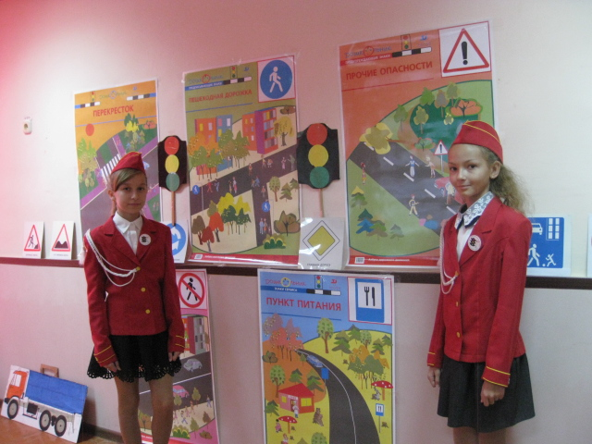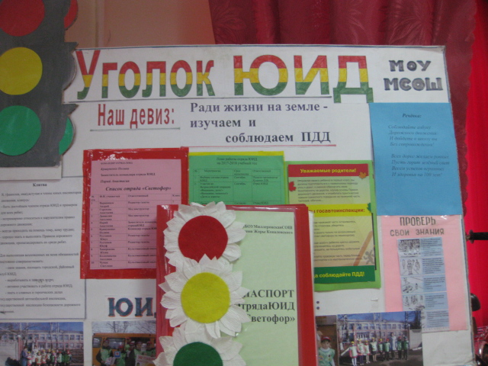

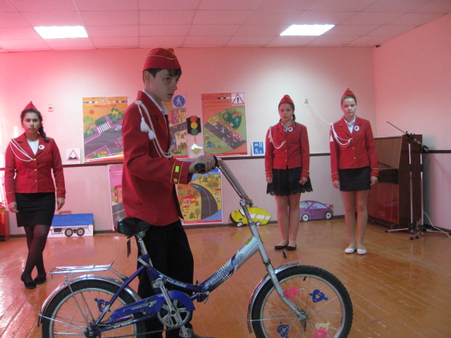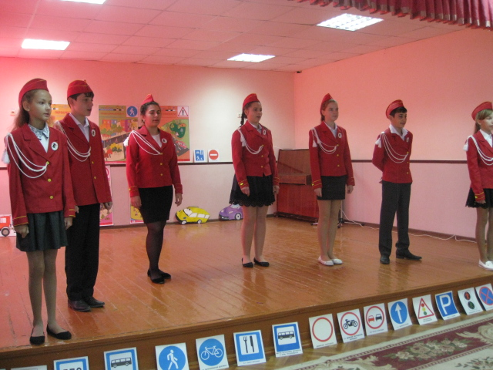

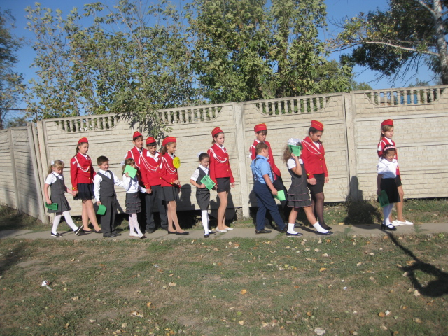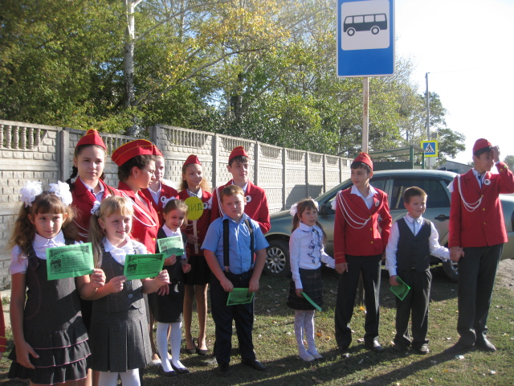

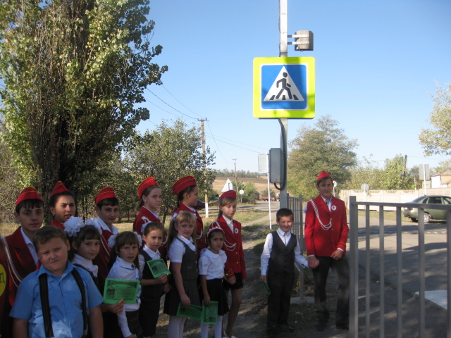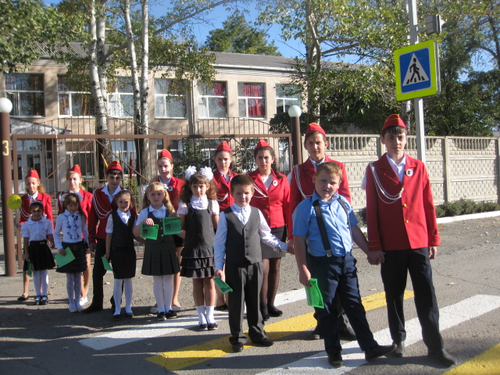
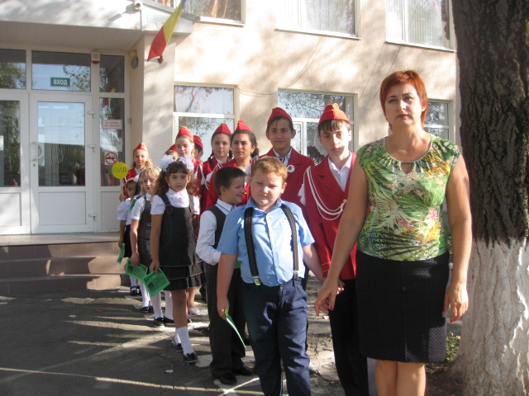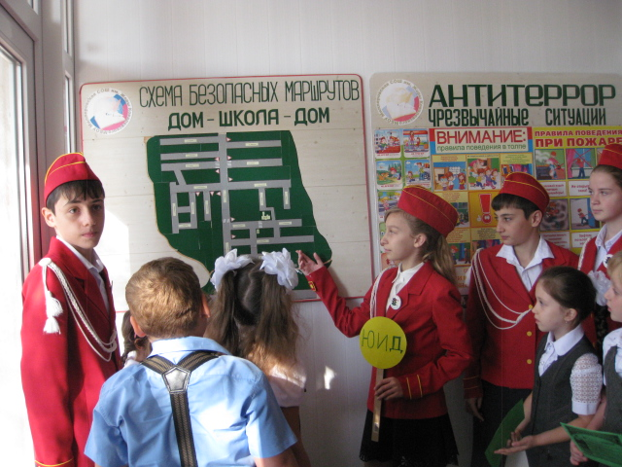

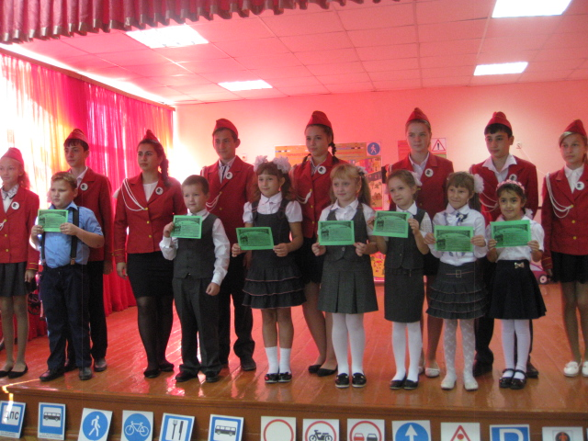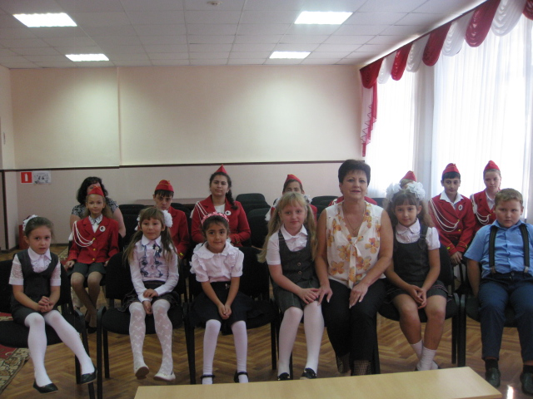
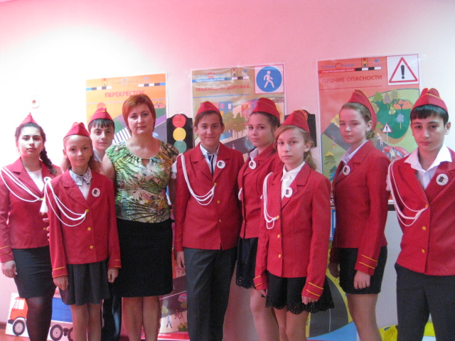 отряд ЮИД «Светофор» готов к новому учебному году

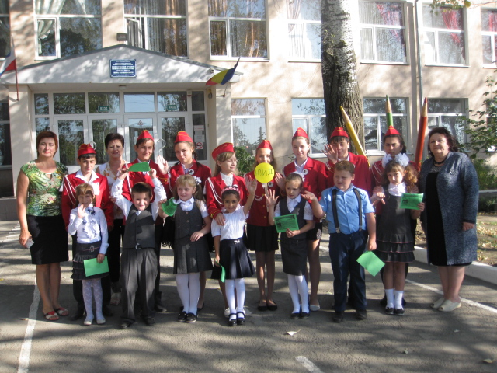отряд ЮИД и 1 класс на школьном дворе

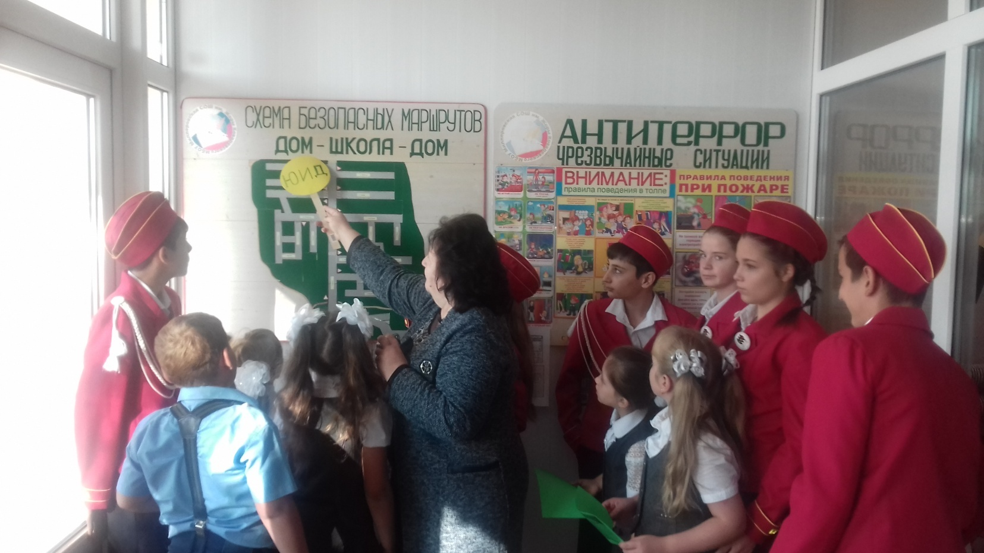

Беседа у стенда с маршрутами «Дом – школа – дом»

